АИС Школа

1. Цель работы
2. Создание форм
3. Создание запросов
4. Создание главной кнопочной формы
5. Выводы

МГТУ им. Н.Э. Баумана

|  |  |
| --- | --- |
| Студент: | Кучеренко М.А. |
| Группа: | ИУ5-34 |
|  | |
| Дата: | 25.10.2017 |
|  |  |

1. **Цель работы**

Подготовить запросы и формы для АИС “Школа”, а также разработать интерфейс для пользователя.

1. **Создание форм**

Подготовка обычных форм для просмотра и ввода данных.

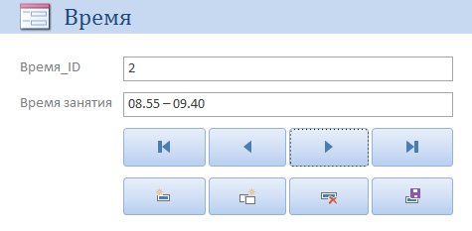

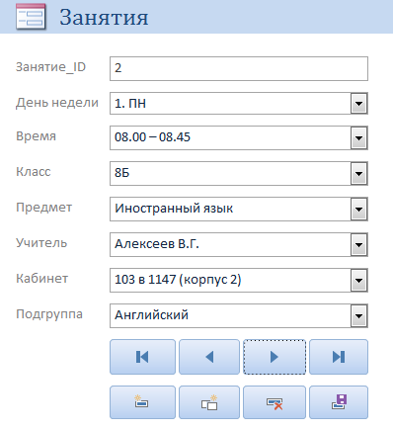

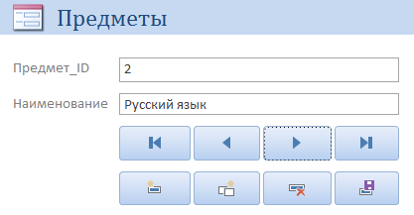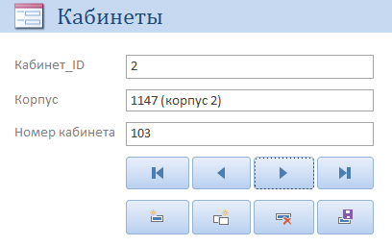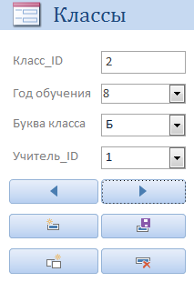

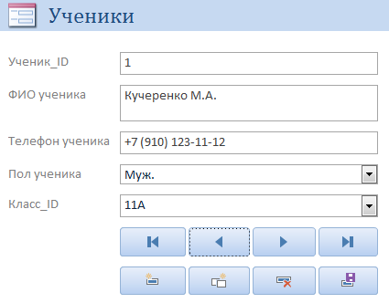

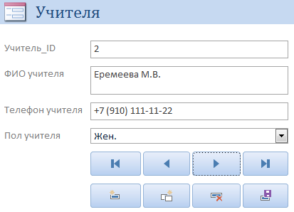

Модификации форм – подчиненная, связанная.

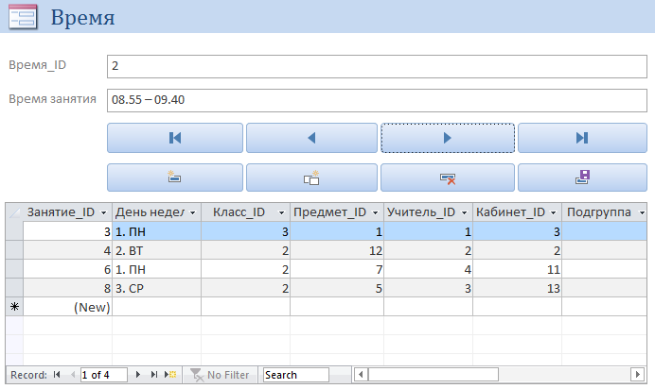

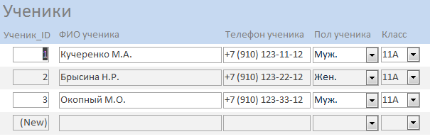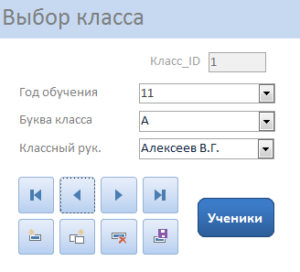

Формы для навигации:

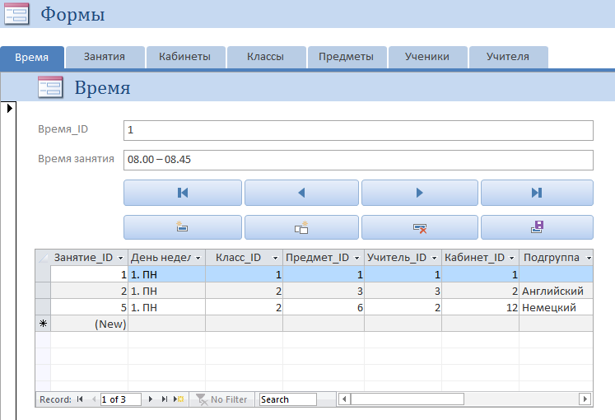

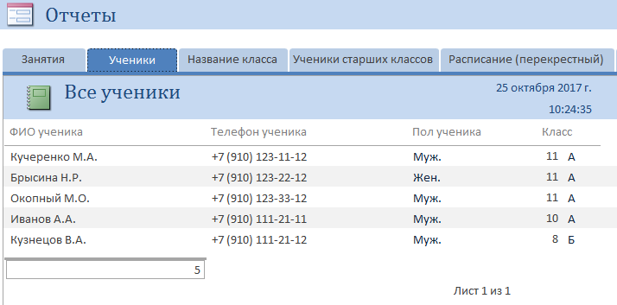

1. **Создание запросов**

**Выборка всего расписания по множеству таблиц:**

SELECT S.[День недели], T.[Время занятия], K.[Номер кабинета], K.[Корпус],

Y.[ФИО учителя], P.[Наименование], C.[Год обучения], C.[Буква класса]

FROM ((((Занятия AS S

INNER JOIN Классы AS C ON S.[Класс_ID] = C.[Класс_ID])

INNER JOIN Предметы AS P ON S.[Предмет_ID] = P.[Предмет_ID])

INNER JOIN Кабинеты AS K ON S.[Кабинет_ID] = K.[Кабинет_ID])

INNER JOIN Время AS T ON S.[Время_ID] = T.[Время_ID])

INNER JOIN Учителя AS Y ON S.[Учитель_ID] = Y.[Учитель_ID]

ORDER BY S.[День недели], S.[Время_ID];

**Выборка всех учеников школы c сортировкой по классам и фамилиям:**

SELECT U.[ФИО ученика], U.[Телефон ученика], U.[Пол ученика],

C.[Год обучения], C.[Буква класса]

FROM Ученики AS U

INNER JOIN Классы AS C ON U.[Класс_ID] = C.[Класс_ID]

ORDER BY C.[Год обучения], C.[Буква класса], U.[ФИО ученика];

**Вывод учеников только классов старше 9-го (10й и 11й):**

SELECT U.[ФИО ученика], U.[Телефон ученика], U.[Пол ученика],

C.[Год обучения], C.[Буква класса]

FROM Ученики AS U

INNER JOIN Классы AS C ON U.[Класс_ID] = C.[Класс_ID]

WHERE (C.[Год обучения] >= 10)

ORDER BY U.[ФИО ученика];

**Параметрический запрос выборки учеников по вводу названия класса:**

SELECT U.[ФИО ученика], U.[Телефон ученика], U.[Пол ученика],

C.[Год обучения], C.[Буква класса]

FROM Ученики AS U

INNER JOIN Классы AS C ON U.[Класс_ID] = C.[Класс_ID]

WHERE ((C.[Год обучения] & C.[Буква класса]) = [Введите класс])

ORDER BY U.[ФИО ученика];

**Получение названия класса из склеивания двух полей:**

SELECT U.[ФИО ученика], C.[Год обучения] & C.[Буква класса] AS Класс

FROM Классы AS C

INNER JOIN Ученики AS U ON C.[Класс_ID] = U.[Класс_ID]

WHERE U.[ФИО ученика] = [Введите ФИО ученика];

**Количество девочек в указанном классе**

SELECT COUNT(*)

FROM Ученики AS U

INNER JOIN Классы AS C ON U.[Класс_ID] = C.[Класс_ID]

WHERE (((C.[Год обучения] & C.[Буква класса]) = [Введите класс])

AND (U.[Пол ученика] = 'Жен.'));

**Получение расписания своего класса с учетом подгруппы:**

PARAMETERS [Введите класс], [Введите подгруппу];

TRANSFORM FIRST(P.[Наименование]) & ' ' & FIRST(S.[Подгруппа])

SELECT T.[Время занятия]

FROM ((((Занятия AS S

INNER JOIN Классы AS C ON S.[Класс_ID] = C.[Класс_ID])

INNER JOIN Предметы AS P ON S.[Предмет_ID] = P.[Предмет_ID])

INNER JOIN Кабинеты AS K ON S.[Кабинет_ID] = K.[Кабинет_ID])

INNER JOIN Время AS T ON S.[Время_ID] = T.[Время_ID])

INNER JOIN Учителя AS Y ON S.[Учитель_ID] = Y.[Учитель_ID]

WHERE (((C.[Год обучения] & C.[Буква класса]) = [Введите класс])

AND ((S.[Подгруппа] = [Введите подгруппу])

OR (S.[Подгруппа] Is Null)))

GROUP BY T.[Время занятия]

PIVOT S.[День недели];

1. **Создание главной кнопочной формы**

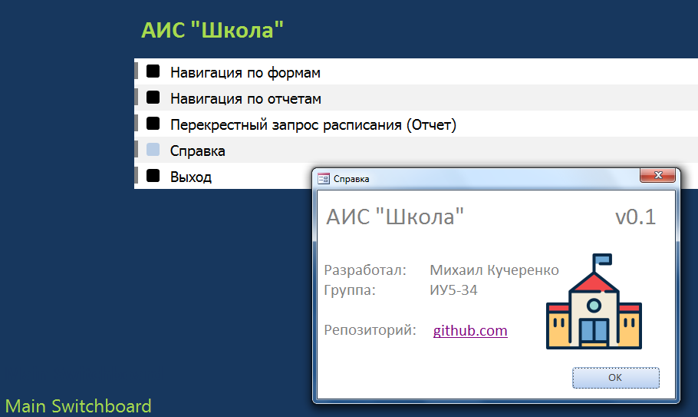

1. **Выводы**

MS Access позволяет не только сформировать и наполнить БД для определенных задач, но и создавать формы для реализации интерфейса пользователя.